SECONDA PARTE
GLI ENSEMBLE DI “MUSEPER-L’ORO”

1. LE NOSTRE CHITARRE
- MICHELA CONSALES-NICOLO’ SANTORO
C. Orff Carmina Burana
- SILVIA BOTTONE-LUIGI PIERNO
Anonimo 1400 Song for two lutes
F. Sor Duo
J. Pachelbel Canone in Re
2. UNA TASTIERA PER AMICA
- MARTINA ROSTA
Batteria: Carmine Cortese-Chitarra: Michela Consales
Percussioni: Fabio Cassese e Stefano Sansone
S. Sansone Come l’onde
3. I PERCUSSIONISTI DI BANDITA SBANDATA
FRANCESCA ADAMO, FABIO CASSESE, DARIO GIARRAFFA, GIUSEPPE DI DOMENICO, STEFANO SANSONE, MARIANO PANNONE, TERESA RUGGIERO, MARIO STRANIERO, GAETANO PREVITERA
- P. Sannino Marcetta
- R. Carosone ‘O Sarracino
- E.A.Mario-E. Nicolardi Tammurriata Nera
Con la partecipazione straordinaria dei genitori e del
M° PASQUALE TERRACCIANO
4. I RAGAZZI DI BANDITA SBANDATA
BASSO: ANTONELLA FASCINO-BATTERIA: STEFANO SANSONE-CHITARRA: CARMINE CORTESE- TASTIERE: GAETANO STARACE-FLAUTO E VOCE: FRANCESCO SILVESTRI-
PERCUSSIONI: FRANCESCA ADAMO
- S. Sansone ‘O Ninno ‘e Betlemme
- S. Sansone Gast
5. L’ORCHESTRA BANDITA SBANDATA
BASSO: ANTONELLA FASCINO- BATTERIA: CARMINE CORTESE- CHITARRA: ANTONIO SANSONE- TASTIERE: GAETANO STARACE, SERGIO SANSONE- FLAUTO: FRANCESCO SILVESTRI- TROMBA: SALVATORE GALLUCCIO- VOCI: IDA LAMURA, ASSUNTA PORRO- PERCUSSIONI: FRANCESCA ADAMO, FABIO CASSESE, GIUSEPPE DI DOMENICO, DARIO GIARRAFFA, MARIO STRANIERO, STEFANO SANSONE
- S. Sansone Guerra
- S. Sansone La Rana

ASSOCIAZIONE LE MUSE PER -L’ORO

PRESENTA
Manifestazione finale del progetto

‘’LA FABBRICA DEI SUONI 2 “
Domenica 10 giugno 2018 ore 18.00

TEATRO BOLIVAR
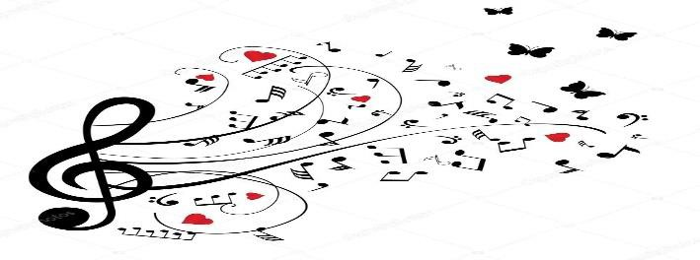
VIA BARTOLOMEO CARACCIOLO 30 NAPOLI

‘

LABORATORI DI
BATTERIA Gennaro Barba CANTO Fiorenza Calogero
CHITARRA Michele Montefusco MUSICA D’INSIEME Sergio Sansone
MUSICOTERAPIA Gianluca Catuogno , Marilina Luongo, Maria Luisa Marino
PERCUSSIONI Peppe Sannino TASTIERE Sergio Sansone

